Приложение

**Рекомендации по созданию центров детских инициатив   
в общеобразовательных организациях**

**1. Требования к оформлению:**

**-** оформление должно быть содержательным, ярким, соответствовать возрасту, интересам детей;

- оформление может быть любого стиля и размера, состоять из нескольких частей, должно отражать названия школьных объединений;

- пространство должно быть интересным, ярким, запоминающимся, материалы – красочными;

- используемое оборудование должно быть мобильным, состоящим из нескольких частей, способных к трансформированию;

- оформление должно быть «живым» (должны быть сменные стенды)

- оптимальное количество цветов при оформлении – 4, белый и черный не считаются

**2. Примеры рубрик тематических стендов:**

- название детского объединения (организации), его девиз, песня;

- символы, атрибуты детского объединения (эмблема, флаг и т. д.);

- Устав (положение) детского объединения;

- структура детского объединения (выполняется с конкретными фамилиями и классом учащихся);

- план работы детского объединения на месяц (четверть);

- решения совета детского объединения;

- законы жизни детского объединения;

- экран соревнования (классов, отрядов);

- «Наши достижения»;

- «Поздравляем!»;

- «Очень важная информация»;

- «Наше настроение»;

- книга предложений и т. д.

**3. Рабочее место советника директора по воспитанию:**

- нормативно-правовые документы;

- Конвенция о правах ребенка;

- Закон РФ «Об образовании в РФ»;

- Закон об общественных объединениях;

- программы деятельности;

- информация о детском коллективе, которым руководит советник;

- различные картотеки и банки данных членов детских объединений;

- планы (перспективный, календарный, на четверть, месяц);

- журналы протоколов заседаний актива, творческих центров, общих собраний детского объединения;

- тематические папки со сценариями;

- методическая литература и др.

**4. Примеры дизайнерских решений:**

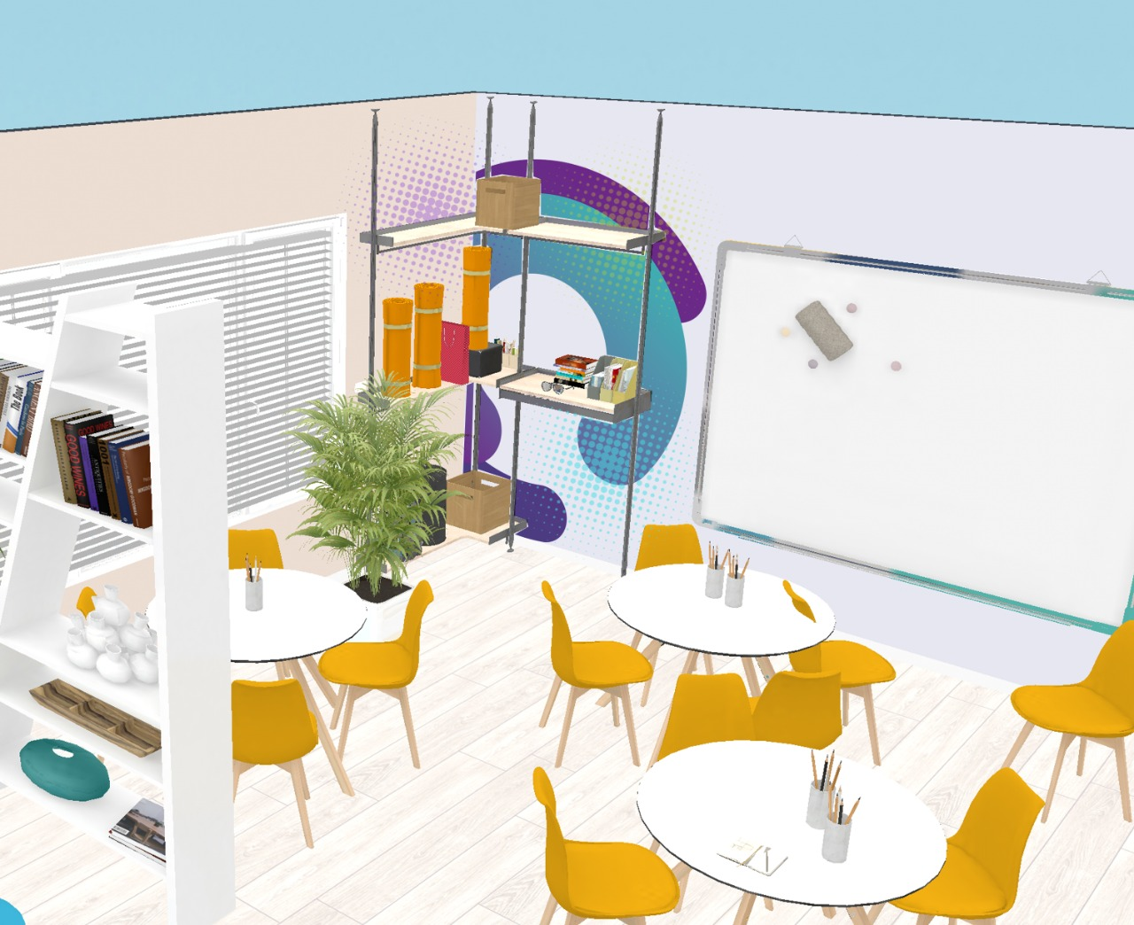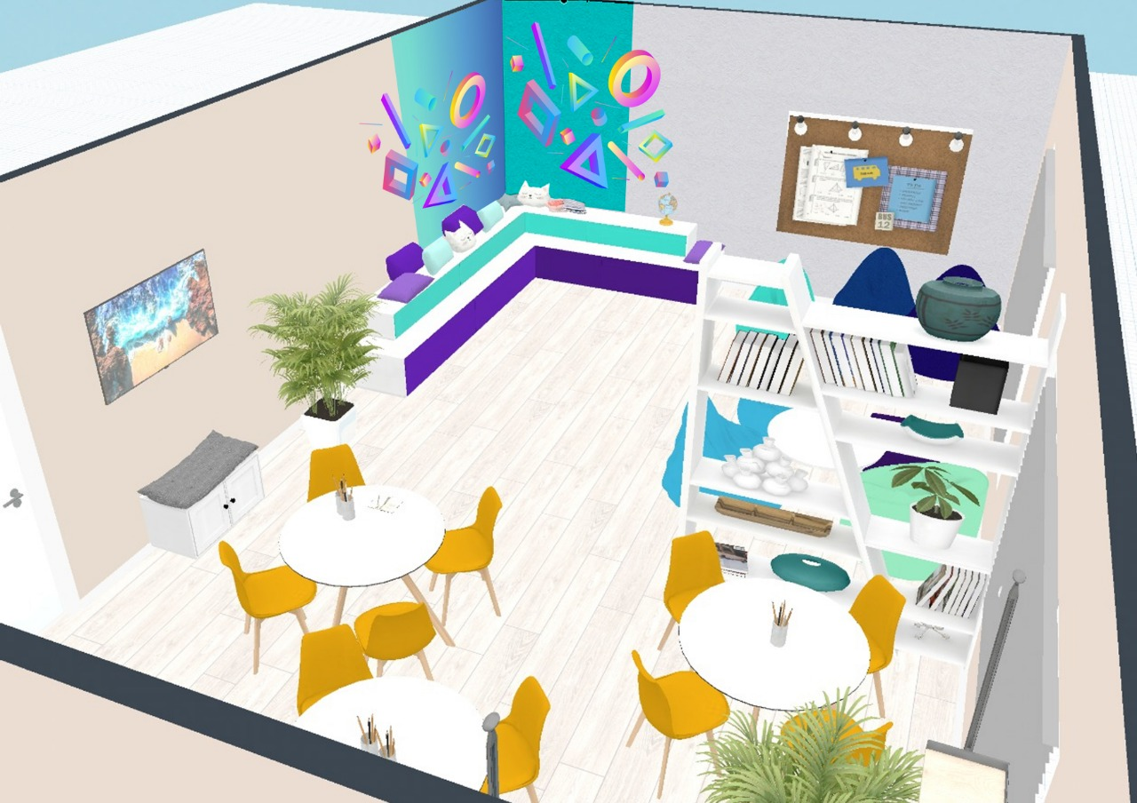

**5. Примеры реализации:**

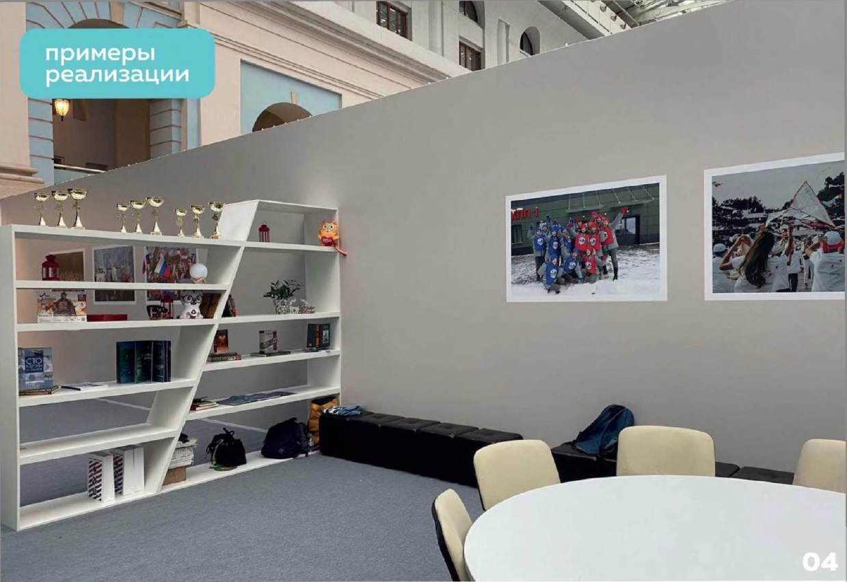

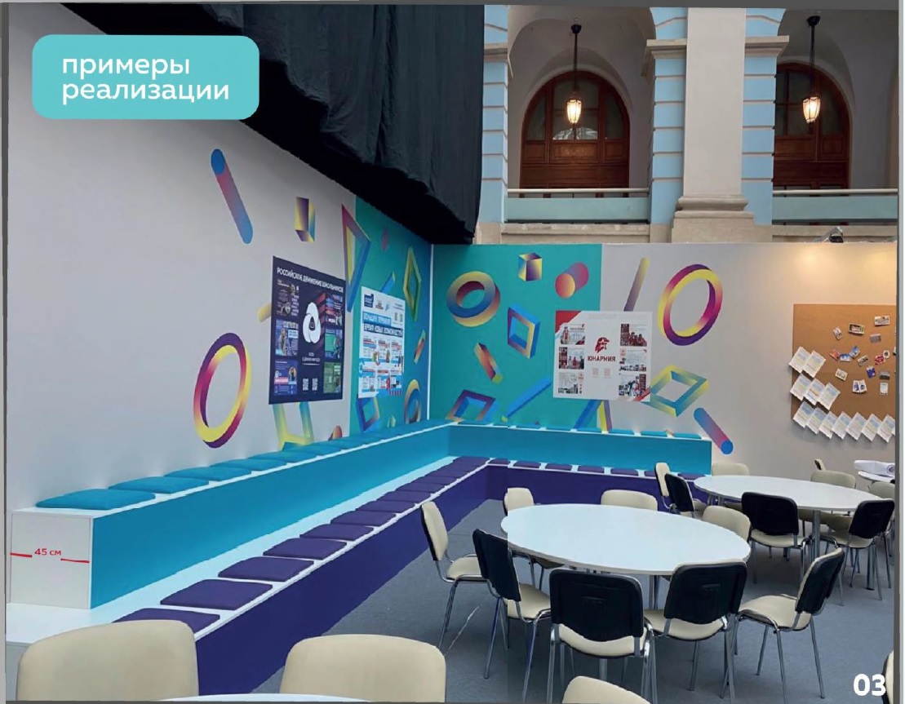

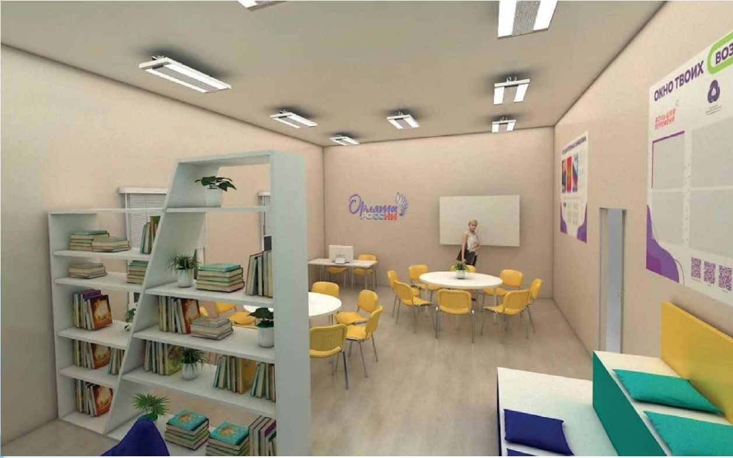

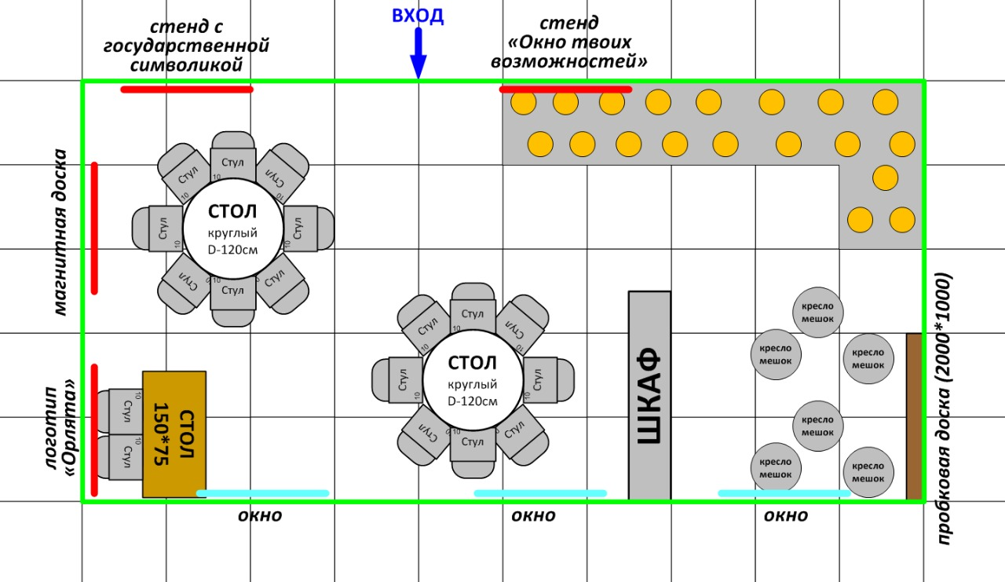

**6. Полезные ссылки:**

**-** <https://disk.yandex.ru/d/yjHzRYQXfrRBFA> (рекомендации по организации центра детских инициатив в общеобразовательных организациях с перечнем рекомендуемого оборудования);

- <https://center-orlyonok.ru/RU/Content/metodika> (рекомендации ВДЦ «Орленок» по оборудованию и оформлению рекреации/холла/уголка программы «Орлята России» для начальной школы с перечнем необходимого оборудования);

- <https://disk.yandex.ru/d/dwfOj3uhHOvhnw> (лучшие дизайнерские проекты по оформлению центра детских инициатив, библиотеки, спортивной зоны, общественного пространства, столовой, входной группы, актового зала, учительской по результатам Всероссийского конкурса «Классное пространство», в котором приняли участие ученики во взаимодействии с педагогами и родителями).

**7. Использование государственных символов:**

Использование государственных символов в общеобразовательных организациях отвечает приоритетным задачам воспитания духовно-нравственных ценностей и принятых в российском обществе правил и норм поведения в интересах человека, семьи, общества и государства, формирование у обучающихся чувства патриотизма, гражданственности, уважения к памяти защитников Отечества и подвигам Героев Отечества, закону и правопорядку. Государственные символы Российской Федерации могут быть включены в общественные пространства образовательных организаций: холлы, рекреации, входные группы, учебные кабинеты, библиотеки, актовые залы, административные помещения.

Рекомендации по использованию в обучении и воспитании обучающихся образовательных организаций государственных символов Российской Федерации доступны по ссылке: http://vcht.center/wp-content/uploads/2022/03/geraldika.pdf.

**8. Перечень оборудования для создания ДЦИ:**

**-** комплект: стол. 8 стульев;

- офисный диван;

- мягкое кресло («подушка»);

- пуф;

- интерактивная доска;

- магнитно-меловая доска;

- телевизор-плазма 50;

- Wi-Fi роутер;

- компьютер (ноутбук);

- звуковое оборудование (колонки, микрофоны, микшерный пульт);

- фотоаппарат/видеокамера;

- стеллаж для кросс-букинга;

- световое оборудование (стационарные софиты);

- настольные игры;

- галерейные подвесы;

- мобильные перегородки для зонирования пространства;

- информационные стенды;

- баннер.

**9. Действия по созданию ЦДИ:**

**-** определить место размещения центра детских инициатив в школе: отдельное помещение (кабинет, класс) или иное помещение (библиотека, информационно-библиотечный центр, тематическая рекреация и т.п.);

- проанализировать имеющиеся средства обучения и воспитания, определить состав оборудования, который будет использоваться в деятельности центра детских инициатив;

- определиться с зонированием пространства центра детских инициатив (выделить рабочее место для советника директора по воспитанию и т.п.);

- разработать план (дорожную карту) создания центра детских инициатив и приступить к его реализации.